Радар.НФ

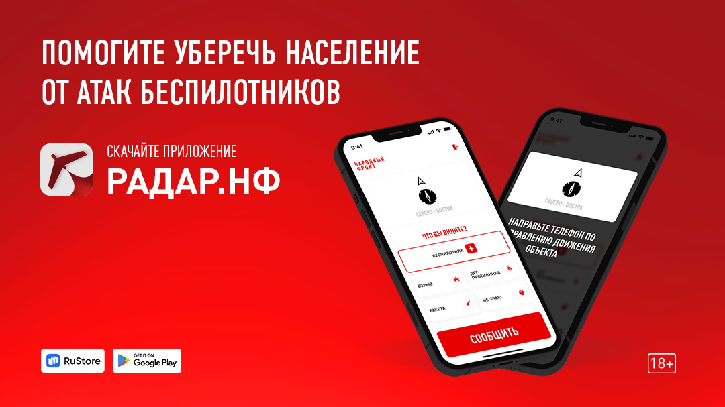

Общероссийский Народный Фронт разработал мобильное приложение**«Радар.НФ».**

С его помощью пользователи могут оперативно сообщать спецслужбам о беспилотниках, взрывах или диверсионно-разведывательных группах.

Участие граждан в обеспечении безопасности территорий и предотвращении террористических актов крайне важна. Все сообщения незамедлительно передаются силовым ведомствам для оперативного реагирования и принятия мер.

Мобильное приложение доступно для бесплатного скачивания владельцам телефонов с операционной системой Android на площадках Google Play и Rustore.

Сообщить об обнаружении неизвестного БПЛА также можно по номеру 112.

Для работы в приложении, необходимо авторизоваться в системе по номеру телефона и следовать инструкции:

1. Направить мобильное устройство в сторону направления объекта.  
2. Выбрать тип объекта.  
3. Нажать кнопку «Сообщить».  
4. Сделайте фото объекта.

**Используя приложение РАДАР.НФ, Вы подтверждаете, что ознакомились с ответственностью, предусмотренной положениями ст.306 УК РФ.**

**СКАЧАТЬ ПРИЛОЖЕНИЕ РАДАР.НФ**

<https://apps.rustore.ru/app/ru.onf.rdr>

<https://play.google.com/store/apps/details?id=ru.onf.rdr>

Источник: <https://onf.ru/radar>  
Для работы в приложении необходимо авторизоваться в системе по номеру телефона и следовать [инструкции.](https://onf.ru/radar)